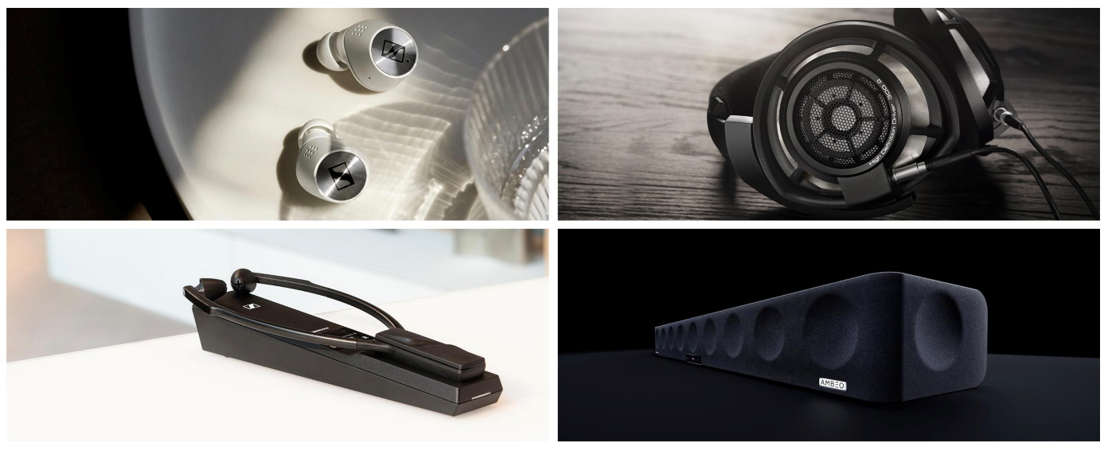
SENNHEISER CONSUMER INNOVATION EVENT
Sennheiser Consumer gibt strategische Ausrichtung unter Sonova bekannt

Wedemark, 3. März 2022 – Das Sennheiser Consumer-Geschäft ist seit dem 1. März offiziell Teil der Sonova Holding AG. Auch zukünftig unter Sonova werden Sennheiser Consumer-Produkte für atemberaubende Audioerlebnisse stehen und das Erbe der Consumer-Sparte auf höchstem Niveau fortsetzen. Ganz egal, ob es sich dabei um Premium-Kopfhörer, AMBEO Soundbars oder um sprachoptimierte Hearables handelt.

„Sennheiser und Sonova teilen dieselbe Vision und werden deshalb ihre komplementären Stärken für ein noch besseres Gesamtpaket bündeln“, sagt Martin Grieder, der die neu gegründete Consumer-Sparte bei Sonova als GVP Consumer Hearing leitet. „Beide Marken stehen für qualitativ hochwertige Audioerlebnisse, bei denen der Innovationsgedanke stets im Vordergrund steht.“
Sennheiser und Sonova werden gemeinsam unter der Marke Sennheiser agieren, um zufriedenen Kund*innen die gewohnt hochwertige Audioqualität auch weiterhin anbieten zu können. Dazu hat Sonova einen unbefristeten Lizenzvertrag für die Marke Sennheiser abgeschlossen, unter der sowohl bestehende als auch neue Produkte im Bereich Consumer Hearing vermarktet werden. Das so geschaffene Angebot verfolgt das Ziel, die Bedürfnisse aller Kund*innen in den wichtigsten Bereichen des immersiven Hörens abzudecken: Neben einer herausragenden Soundqualität stehen auch ein hoher Tragekomfort, langlebiger Akku, adaptive Geräuschunterdrückung und die Sprachoptimierung im Fokus.

Auf dem gestrigen Sennheiser Consumer Innovation Event wurde außerdem bekanntgegeben, dass die Produktbereiche Premium Headphones, Audiophile, Enhanced Hearing und Soundbars die vier wichtigsten Säulen des zukünftigen Produktportfolios darstellen werden. In diesem Zuge hat Sonova Consumer Hearing eine breite Innovationspalette angekündigt, die neue Produkte in allen vier Kategorien bereithält, darunter auch neue Modelle der Premium Headphones Flaggschiff-Serie MOMENTUM. Darüber hinaus werden die Investitionen in audiophile Kopfhörer verdoppelt: den Startschuss dafür gab die erst kürzlich vorgestellte und preisgekrönte IE-Kopfhörerserie, viele weitere spannende Produkte im Bereich Audiophile sollen folgen.
Die richtige Antwort auf einen stark wachsenden Markt
Der Markt für Premium-Kopfhörer wird derzeit auf rund 20 Milliarden US-Dollar geschätzt und soll in den nächsten sieben Jahren um das Dreifache auf rund 60 Milliarden US-Dollar anwachsen. Diese Entwicklung wird auch durch die veränderte Konnektivität von Smartphones vorangetrieben: So verfügen bislang nur 20 Prozent aller Smartphone-User*innen über kabellose Kopfhörer – ein Wert, der in den nächsten sieben Jahren auf 70 Prozent ansteigen wird. Die Marke Sennheiser hat es sich zum Ziel gemacht, diese Entwicklung mit den eigenen kabellosen Premium-Kopfhörern entscheidend voranzutreiben.

Die Technologie, die hinter True Wireless-Kopfhörern und Hörgeräten steht, verschmilzt zunehmend. Daraus entwickelt sich ein schnell wachsender Bereich für sprachoptimierte Hearables. Mit der Übernahme des Sennheiser Consumer-Geschäfts ist Sonova in einer starken Position, diesen Markt über die nächsten Jahre hinweg anzuführen.
Sennheiser Consumer-Produkte werden auch in Zukunft durch spannende technologische Innovationen überzeugen – und gleichzeitig der etablierten Soundqualität und der Marke Sennheiser treu bleiben, die von Nutzer*innen auf der ganzen Welt geschätzt wird.

Über die Marke Sennheiser
Wir leben Audio. Wir atmen Audio. Immer und jederzeit. Es ist diese Leidenschaft, die uns antreibt, für unsere Kunden Audiolösungen zu entwickeln, die einen Unterschied machen. Die Zukunft der Audio-Welt zu gestalten und einzigartige Sound-Erlebnisse zu schaffen – dafür steht die Marke Sennheiser seit mehr als 75 Jahren. Während professionelle Audiolösungen wie Mikrofone, Konferenzsysteme, Streaming-Technologien und Monitoring-Systeme zum Geschäft der Sennheiser electronic GmbH & Co. KG gehören, wird das Geschäft mit Consumer Electronics-Produkten wie Kopfhörern, Soundbars und sprachoptimierten Hearables von der Sonova Holding AG unter der Lizenz von Sennheiser betrieben.

www.sennheiser.com
www.sennheiser-hearing.com

Pressekontakt
Sennheiser Consumer Audio GmbH
Milan Schlegel
PR and Influencer Manager EMEA
T +49 (0) 5130 9490119
milan.schlegel@sennheiser-ce.com

Pressekontakt Agentur
Faktor 3 AG
Kattunbleiche 35
22041 Hamburg
T + 49 (0) 40 679446500

UBS-Report vom 30. Juni 2021: Smart wireless earphones, the next device to reach annual sales of 1bn units.

